目标：

尝试上传2个文件(比如pdf-tes.pdf和cover.pdf), 分别上传到test1 和 test2文件夹下。

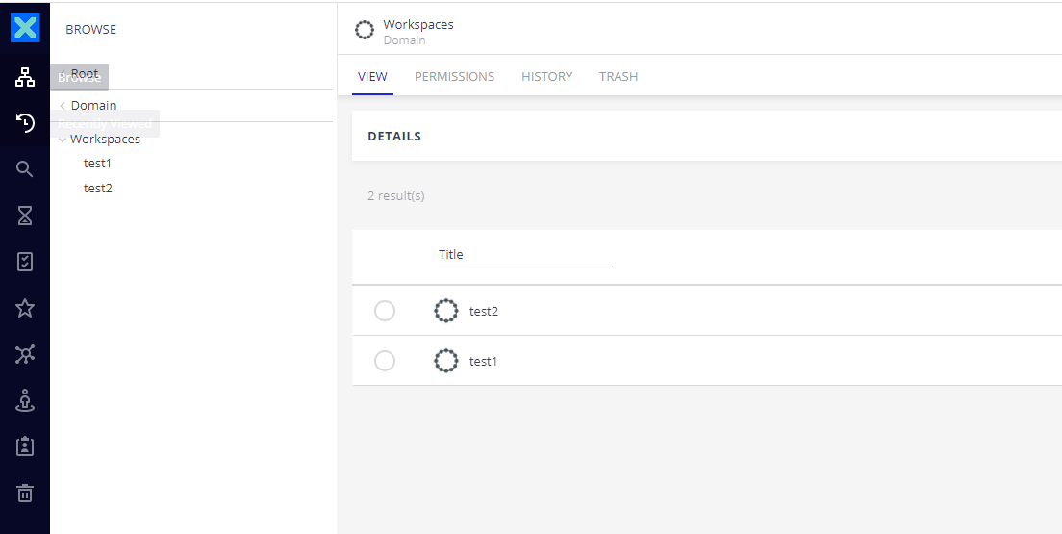

首先需要明确，上传（新建一个文档）有两个步骤：

1. 需要把文档文件（这里即两个pdf）上传到server上。
2. 对于每一个文档，我们创建描述文件（Nuxeo里称为Document, 在项目中就是title name, valid date, etc.）来绑定到对应的文件（pdf）上。
3. 两个注意的点：
   1. 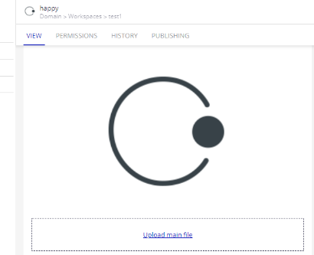这里被绑定的文件在Nuxeo中叫（main attachment）, 即下面的Upload main file 的file。
   2. 方法二需要先上传文件，然后绑定。而方法一是用别人提供的工具使用csv一步到位.

## 方法一

使用nuxeo-csv-node-importer 工具来创建描述文件（Document），自己写脚本实现上传文件并attach到对应的Document。

1. nuxeo-csv- node-importer 的用处：

可以把所有的描述内容（包括文件名和title name, valid date等等）全部用csv写好，让后拖拽上去，但此时描述文件没有main attachment。

注意: **需要安装npm, git, node, 自己下载nuxeo-csv-node-importer, 然后安装index.js 中的依赖, 不然会报错.**

安装如下:

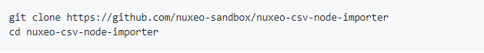

使用命令如下

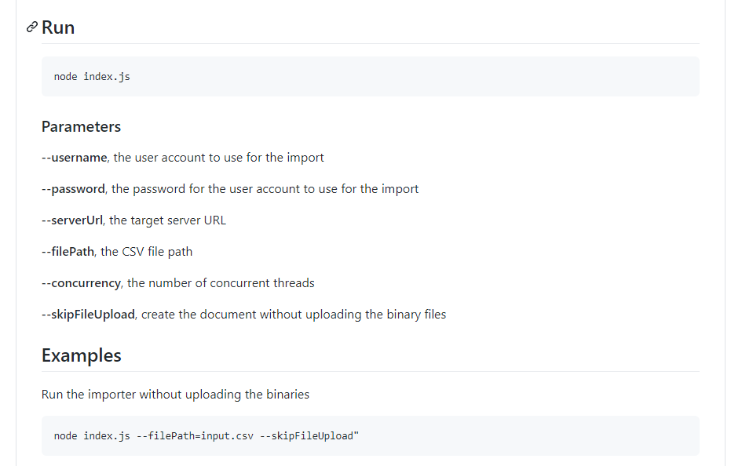

用法注意参考这个链接

<https://github.com/nuxeo-sandbox/nuxeo-csv-node-importer>

该方法通过cmd运行

效果如下

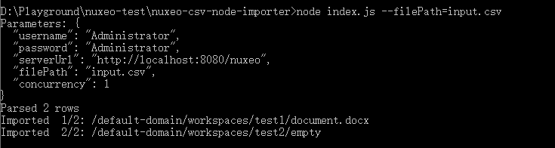

这里 filePath 代表上传的csv文件路径

我来看看csv文件内容

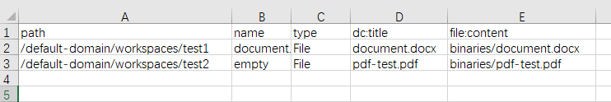

将binaries下的.docx和.pdf分别上传到test1和test2文件夹下.

这个binaries文件夹需要和index.js在同一个目录下.

最后server上的结果

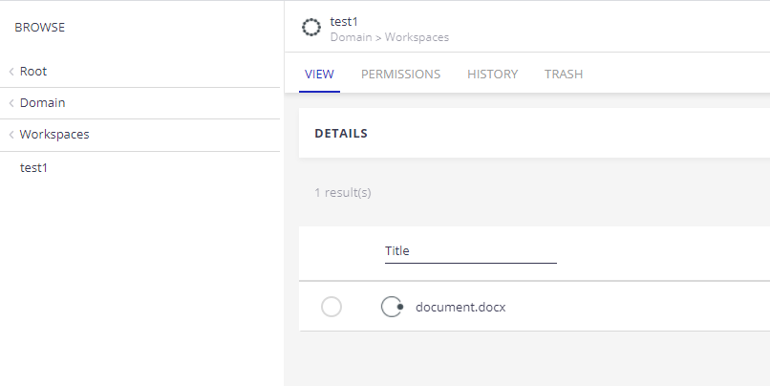

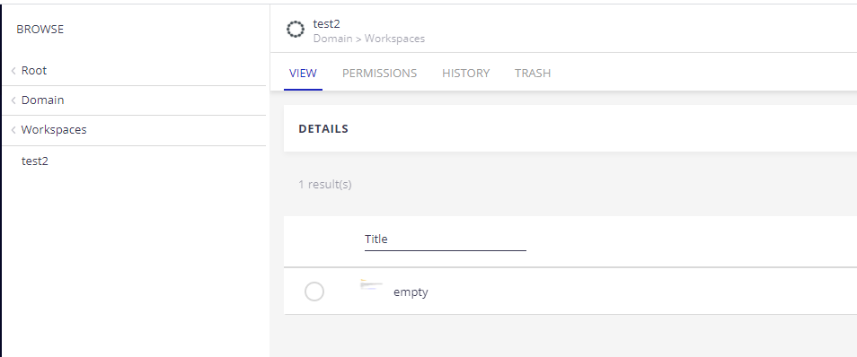

上传成功 !

总结, 这个方法方便, 一次到位, 就是需要用户本地安装一堆环境和依赖.

如果不希望用户做这么多操作, 考虑把整个环境打包做成网页端 或者 窗体应用程序.

## 方法二

分两步走, 统统用脚本搞定

本次实验主要参考以下链接：

[HOWTO: Upload a File in Nuxeo Using REST API](https://doc.nuxeo.com/nxdoc/howto-upload-file-nuxeo-using-rest-api)

我们首先把这两个pdf和我们的代码文件放在一个文件夹下。

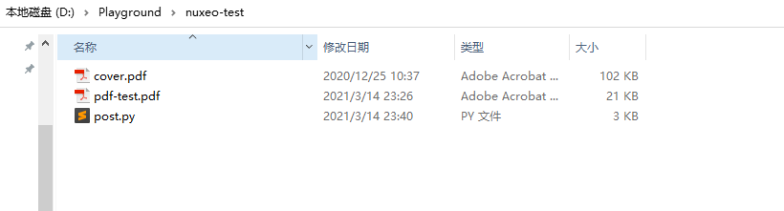

然后运行post.py（本次测试为了方便使用python 3.9）, 部分核心代码如下:

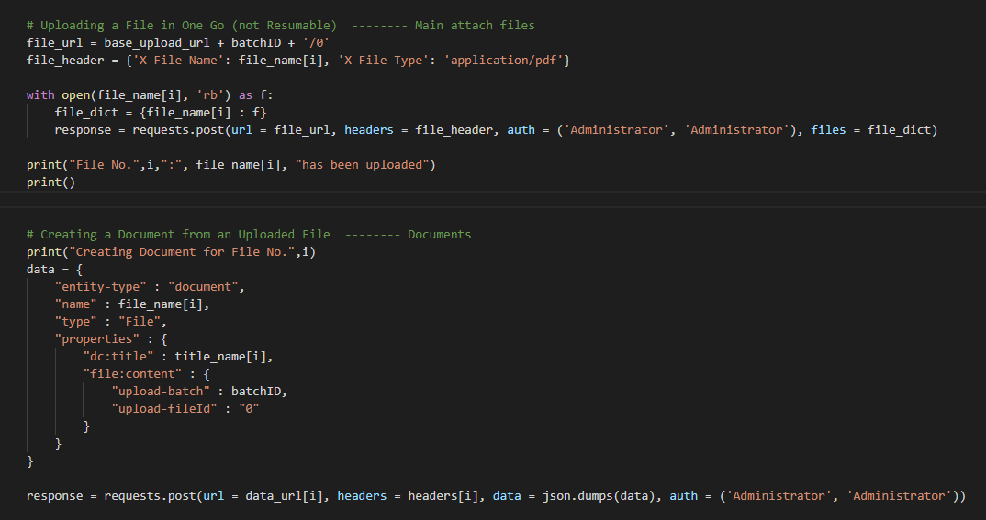

上半部分传输文件file_name[i]

下半部分create Document, Data变量就是以json形式保存的属性名(title等等)

结果如下：

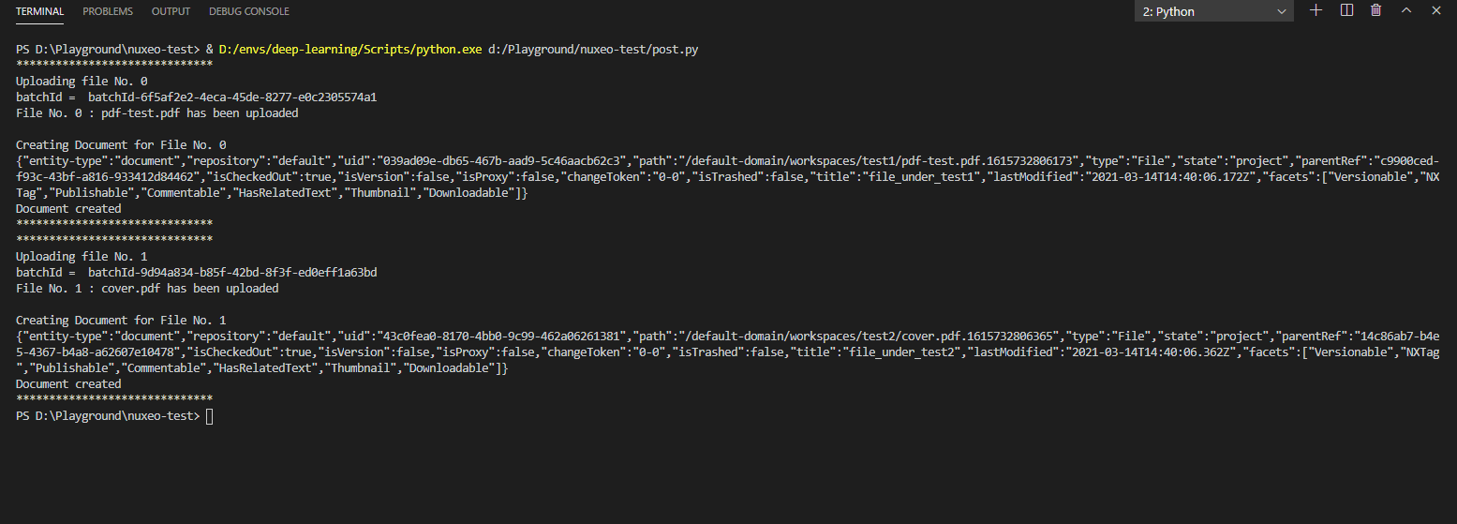

这里显示已经上传成功，我们去server看看结果。

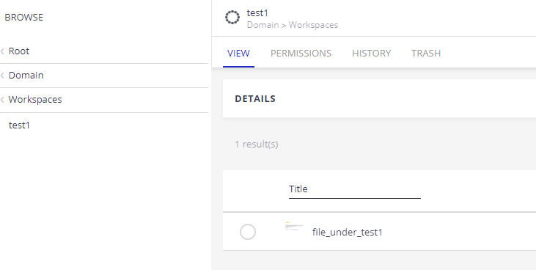

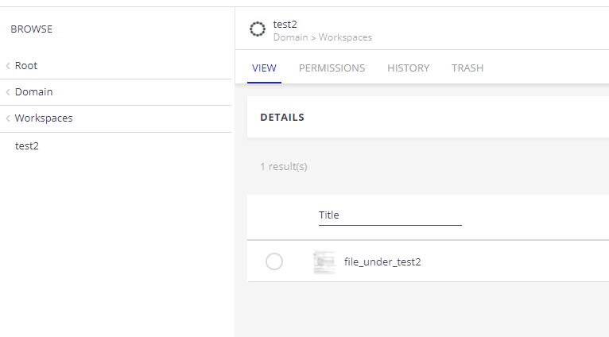

上传成功。

接下来说几个重点：

1. 每次上传文件需要申请BatchID, 获得BatchID才能上传文件和创建document。
2. 创建文件有单传（One Go, not Resumable），断点续传（Uploading a File in Chunks, Resumable），这里为了方便用的One Go。如果断点传的话，需要自己确定分块数chunk和记录每次断点停顿的地方。

Ref links:

1. [One Go](https://doc.nuxeo.com/nxdoc/howto-upload-file-nuxeo-using-rest-api/#uploading-a-file-in-one-go-not-resumable)
2. [Chunks](https://doc.nuxeo.com/nxdoc/howto-upload-file-nuxeo-using-rest-api/#uploading-a-file-in-chunks-resumable)

p.s. 以上方法用的是restful API实现，官网还给了javasript编写的用nuxeo sdk上传的方法，具体看这里：

[Create a Document from an Existing File](https://doc.nuxeo.com/nxdoc/managing-files/#create-a-document-from-an-existing-file)

总结: 方法二实现简单, 利用restful API的方式传输方式清晰,

总之，方法二也是完全ok的。

## 方法三

把csv和要上传的file放在一个zip文件里用import选项拖拽上传。

结果：

一次只能上传到一个文件夹下，多个文件夹不行。

总之除非官方修复这个bug, 不然不行.

具体内容你和周桑聊天记录里有。

最后

我已经将代码和测试文件打包上传到了github (nuxeo-test.zip)和你的远程电脑的桌面, 你可以现场演示给大家, 也可以自己测试着玩.

方法一, 在CMD里cd到nuxeo-test里的nuxeo-csv-node-importer文件夹下, 然后输入

node index.js

方法二, 在vscode里运行post文件(右上角绿色箭头)就可以.

都是在workspace 下的test1 和 test2 里查看.